**Explique con sus propias palabras que es un shield.**

**shield** tambien llamados escudos son como los esteroide de los arduinos que potencializan de maneras increíbles sus capacidades, técnicamente una shield o escudo es una placa de circuitos que se puede enchufar en la parte superior del arduino extendiendo sus capacidades. Son de fácil uso y muy baratos. Agilizan la terminación del proyecto, se fabrican para poder dotar de poder adicional a la placa controladora para hacer infinidades de cosas como medir, controlar o poder comunicarse. Veamos algunos ejemplos;

**Ethernet shield;** para realizar proyectos basados en la web que requiera conexión a internet y comunicación cableada puedes usar esta shield que te permitirá enviar datos a través de una red hacia el internet.

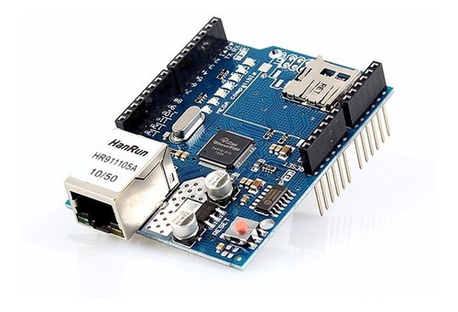

**Relay shield;** puedes controlar cargas mayores a 5 voltios, te permite conectarte directamente a relevadores que te dar la capacidad para encender y apagar actuadores que operen a voltajes y corrientes más altos.

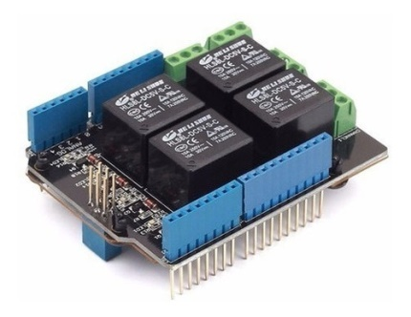

**Motor shield;** te permite controlar la velocidad y sentidos de giros de motores de corrientes directas ideales para proyectos motorizados como un auto a control remoto.

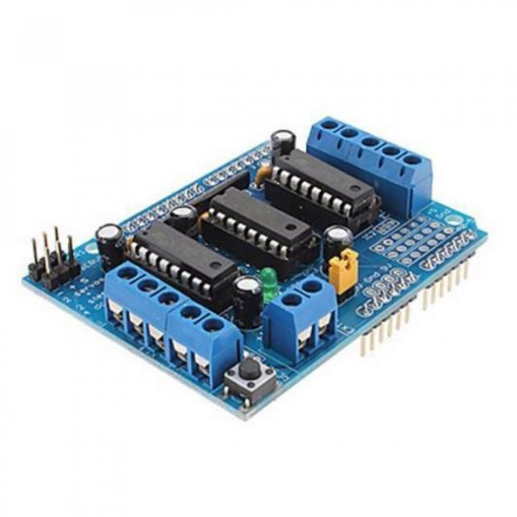

**GSM/GPRS shield;** este te permitirá geo localizar cosas en tiempo real

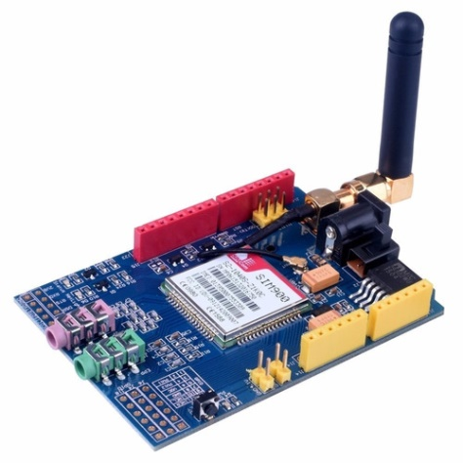

Estos son algunos de los ejemplos de shield, ya que existen gran variada de ellos.

